QYPO使用说明
最終更新日:2022/10/31

导语

QYPO注意事项
- 目前QYPO使用的是IP「114.215.207.166」的服务器。如遇IP限制或端口被阻止的情况出现，需通过设置允许上记IP和端口号。
- 本使用说明不包含EXCEL基本用语及操作方法相关的说明。

使用QYPO所需的文件和相关信息

项目 | 说明 | 来源
许可证Key | 使QYPO能正确识别客户环境的代码。 | 请向销售公司确认
QYPO URL | QYPO服务器的URL。  https://qypo.transagent.cn | 请向销售公司确认
QYPO服务器连接用户 | QYPO服务器在生成表单时，用于获取Excel模板及画像文件的任意kintone用户的ID/PW。  需要有QYPO模板应用以及所保存画像应用的使用权限（应用・记录・目标文件.字段）。 | 请向贵司kintone系统管理员确认
QYPO插件压缩包 | 「qypo-plugin-x.x.x.zip」 | 请向销售公司确认
QYPO 模板应用压缩包 | 「qypo-template-app-x.zip」 | 请向销售公司确认

QYPO预备知识(kintone)

APP ID
APP ID是指，在打开该应用后，下图浏览器地址栏中红框内的数字。
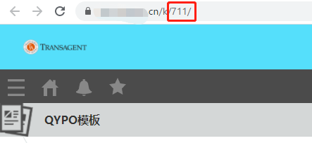

来宾空间ID
来宾空间ID，是指在打开来宾空间后，下图浏览器地址栏中红框内（/guest/后面的数字）的数字。下图浏览器地址栏中最后的数字为APP ID。
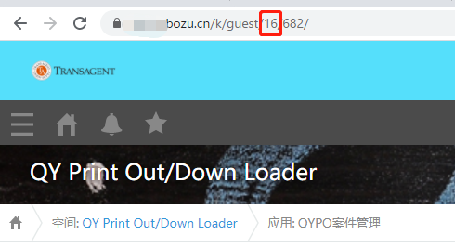

记录ID
记录ID是指，在打开某APP记录的详情画面后，下图浏览器地址栏红框中所显示的数字。（”record=”后所显示的数字）
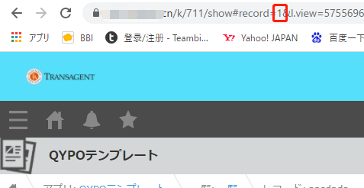

字段代码
字段代码的说明及查询方法，请参考以下链接。
「什么是字段代码」
https://help.cybozu.cn/k/zh/user/app_settings/form/autocalc/fieldcode.html

模板应用的事前设定

安装QYPO插件
在kintone系统管理画面安装「qypo-plugin.zip」。其具体操作方法请参考以下链接。
「添加/删除插件（系统管理）」
https://help.cybozu.cn/k/zh/admin/system_customization/add_plugin/plugin.html

制作模板应用
通过「qypo-template-app.zip」制作QYPO模板APP。其操作方法请参考以下链接。
「通过导入模板文件创建应用」
https://help.cybozu.cn/k/zh/user/create_app/app_csv/add_app_template_file.html
※请不要更改应用的应用名，这可能导致今后无法顺利更新。

设定插件

打开插件设定画面
打开刚刚制作的「QYPO模板」，找到应用的设置->插件，点击「QY Print Out」设置齿轮。
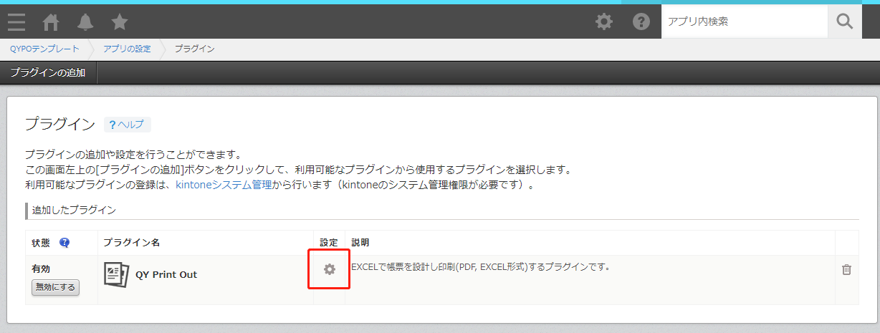

填写信息
填写下记必要信息，APP种类选择“表单设计”，其他项目请参考使用QYPO所需的文件和相关信息后输入信息并点击保存。
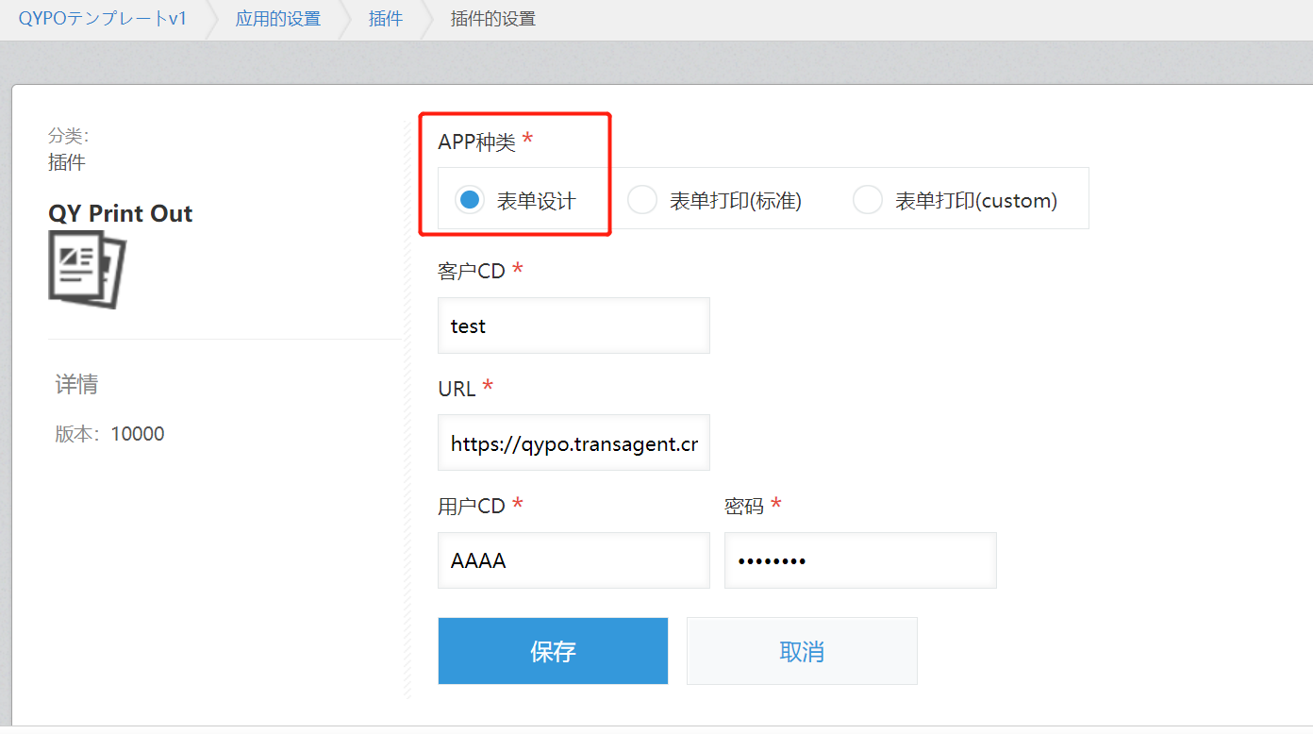

应用的更新
请点击应用的设置中的“更新应用”键。
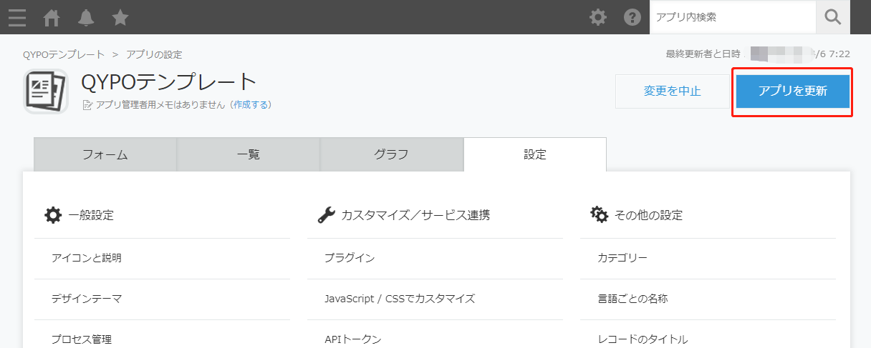

表单设计

准备excel模板
准备作为表单雏形的EXCEL模板。
- 表单需在最左边的工作表中制作。
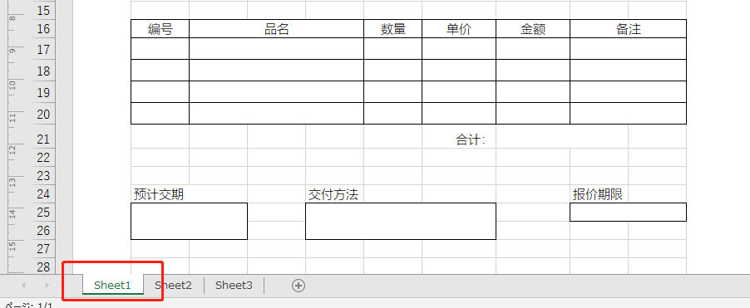
请选择 页面布局 -> 宽度“1页”。
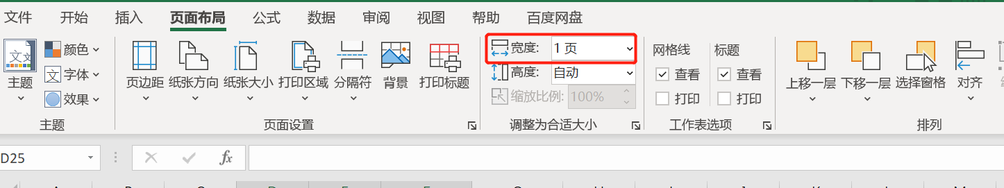

填写基本信息
点击或新建进入「QYPO模板」应用的详情页面，填写基本信息。
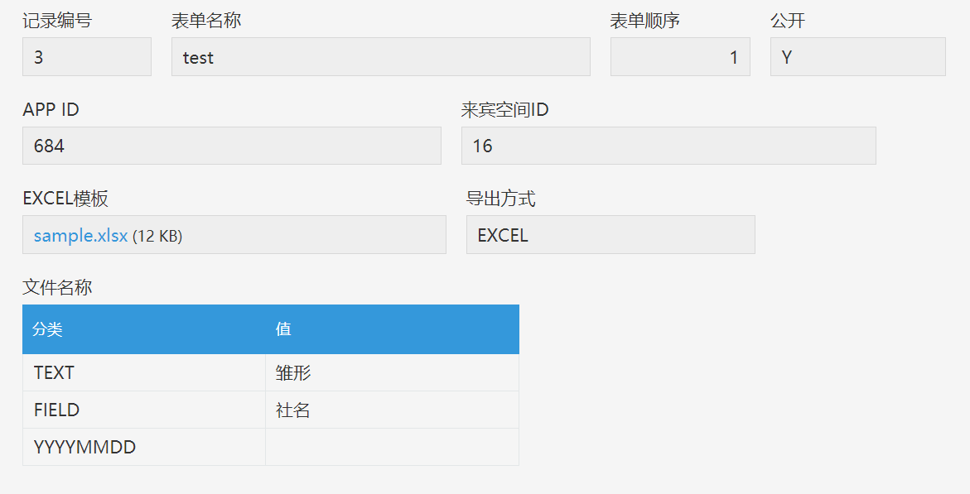

项目 | 说明
表单名称 | 区分表单内容的名字。  表单名称，会在表单导出APP内的详细画面中的表单选择下拉菜单中显示。
表单顺序 | 表单导出APP详细画面里，表单选择下拉菜单中的表单显示顺序。
公开 | Y：有效表单  N：无效表单。将排除在表单导出APP详细画面的表单选择下拉菜单中。
APP ID | 表单导出APP的应用ID。
来宾空间ID | 表单导出APP所处来宾空间的ID。仅在表单导出APP为来宾空间内应用的情况下需要输入。
EXCEL雏形 | 表单雏形文件。仅支持XLSX格式。
导出方式 | EXCEL：EXCEL格式导出。文件下载的形式。  PDF-BROWSER：PDF格式导出，表单于新标签页内打开。  PDF-DOWNLOAD:PDF格式导出。文件下载的形式。
文件名称 | 导出表单文件时的文件名。文件名将用“_”对下列各值进行划分后导出。  TEXT：任意的固定文字列  FIELD：记录内的任意的值。请填写字段代码（可设定的字段类型为单行文本框、链接、数值、计算、单选框、下拉菜单、状态、记录编号、日期、时间、时刻、创建时间、更新日期）  YYYYMMDD: 导出时的年月日(yyyymmdd形式)  YYMMDD: 导出时的年月日(yymmdd形式)  <<截图的导出例>>  记录中社名字段为“○○株式会社”的情况下，导出文件名为  → 雏形_○○株式会社_20210401.xlsx

填入关联应用信息
点击或新建进入「QYPO模板」应用的详情页面，输入关联应用信息。通过设定关联应用信息，可以将表单导出应用记录中的任意的值作为条件，获取其他应用记录内的数据，并进行导出。
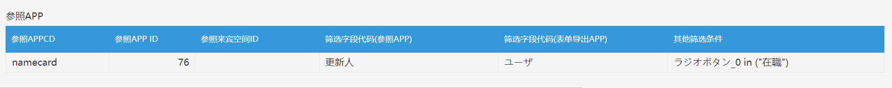
項目 | 説明
参照APP CD | 在字段配置设定时，使系统能认识到某字段为参照APP中字段的前缀代码。
参照APP ID | 参照APP的ID。
参照来宾空间ID | 参照APP所处来宾空间的ID。仅当参照APP为来宾空间中应用的场合下需输入。
筛选字段代码（参照APP） | 参照APP筛选字段的字段代码
筛选字段代码（表单导出APP） | 符合筛选条件值的表单导出APP中所对应的字段代码。  上图例：当表单到处APPユーザ字段=参照APP更新人字段且该字段下拉菜单为“在职时，将ユーザ字段复制到更新人字段，并进行导出。”
其他筛选条件 | 想用筛选字段代码以外的条件进行筛选时。其筛选条件的文法请参考cybozu developer network的“query”参数中可用的运算符和函数

字段配置设定
点击或新建进入「QYPO模板」应用的详情页面，填写基本信息。请输入表单APP字段代码或参照APP的字段代码分别对应于EXCEL雏形上的具体单元格位置。
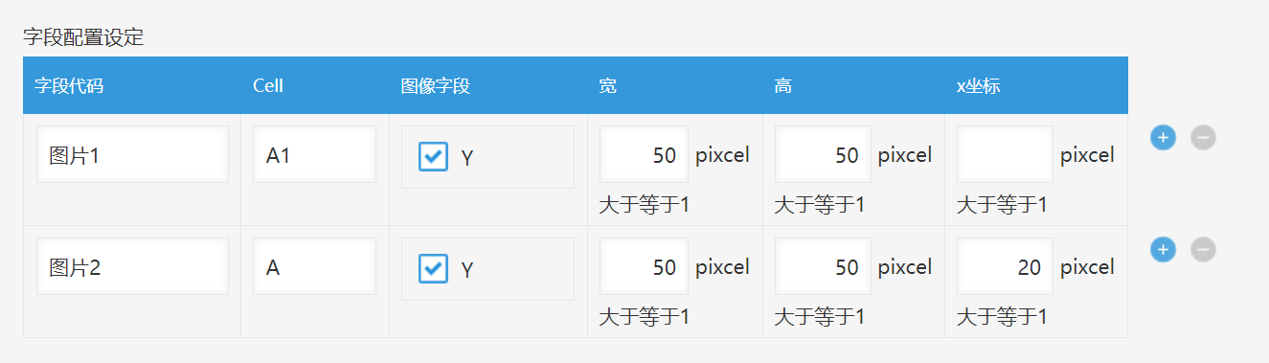
項目 | 説明
字段代码 | 表单导出APP的字段代码；  使用参照APP内字段的情况时，请输入“参照APP CD.字段代码”。
Cell | 该字段内容所处Excel单元格的位置。例：A1,X12
图像字段 | 当字段类型为文件并需要作为图像导出时，请点击勾选框。
宽 | 导出图像时的宽度。
高 | 导出图像时的高度。
X坐标 | 图片导出时的所处x坐标，指定本项目的情况下，在输入CELL时，仅需要输入第几行即可。

明细基本信息的输入
点击或新建进入「QYPO模板」APP的详情页面，输入表单导出应用中表格的基本信息。
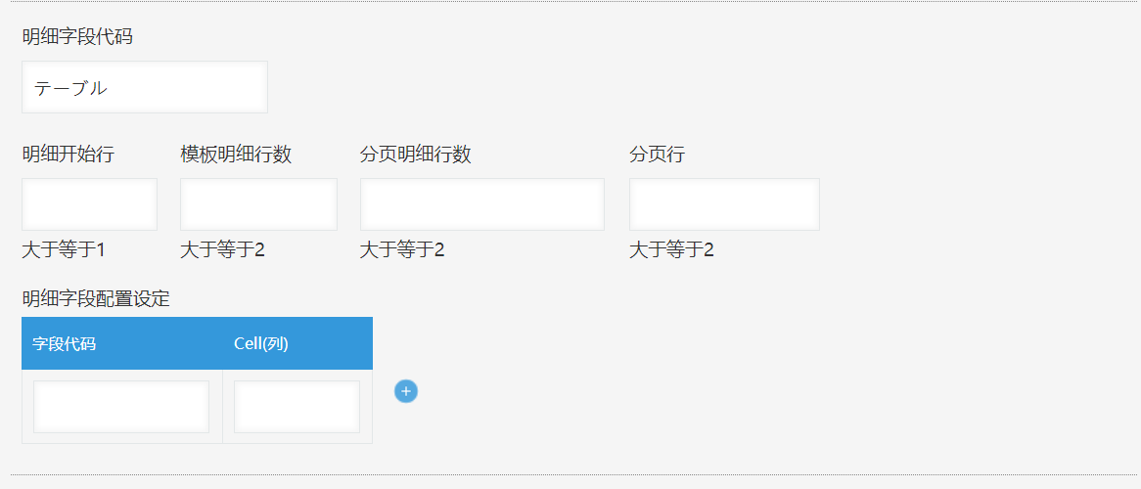
項目 | 説明
明细字段代码 | 需导出表格的表格字段代码。
明细开始行 | 表格开始导出的第一行。下例、17。  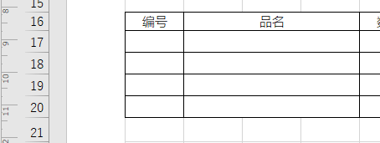
雏形明细行数 | 雏形表格的明细行数。下例、4。
复制对象行 | 表格内行数＞雏形明细行数时，系统复制的对象行数。保持空白时，明细开始行+1为系统的复制对象行。
分页明细行数 | 需要换页时,明细的总行数。
分页行 | 当 明细行数＞＝分页行时，进行换页的excel行数字。

明细字段配置设定
点击或新建进入「QYPO模板」APP的详情页面，输入表格字段对应于EXCEL雏形的位置信息。
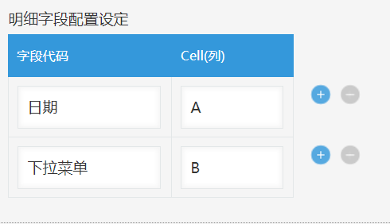
項目 | 説明
字段代码 | 需导出表格内的字段代码。
Cell（列） | 字段所处Excel列的位置。

导出测试
点击或新建进入「QYPO模板」APP的详情页面，从已有的表单记录中进入详情页面，点击“测试打印”键，导出测试表单。

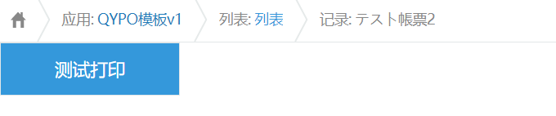

点击后，将会出现以下对话框，请输入想要导出的记录ID，然后点击OK即可。
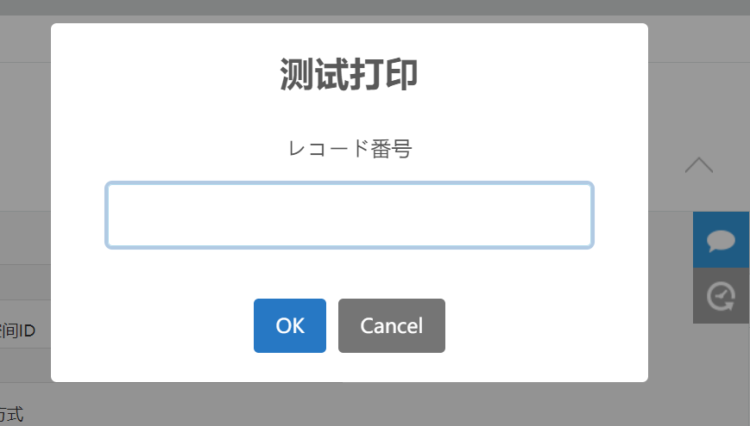

使用QYPO

插件的设定

添加插件
打开表单导出应用 应用的设置->插件，点击添加插件

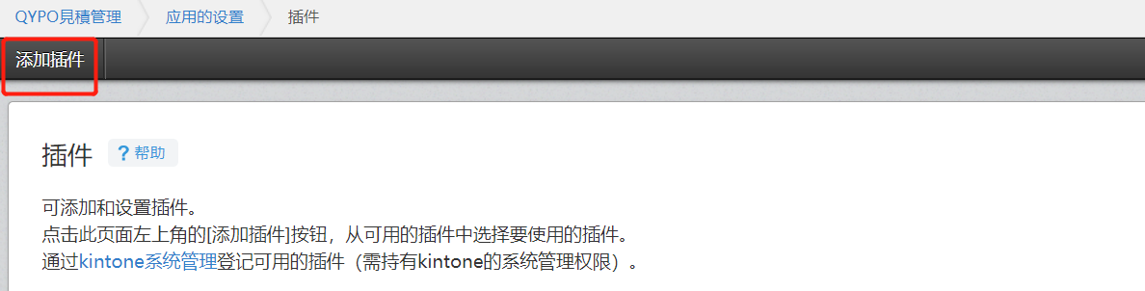
在插件选择画面中，勾选「QY Print Out」，并点击添加
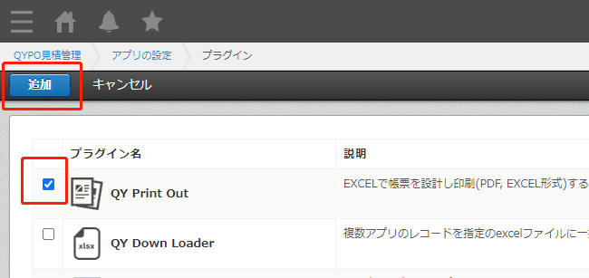

打开插件设定画面
打开应用的设置->插件，点击「QY Print Out」的设置齿轮。

输入信息
选择“表单打印（标准）”。输入顾客CD、URL、用户CD、密码等1.2使用QYPO所需的文件和相关信息中所需要的信息。模板APP ID，是通过制作模板应用所制作的QYPO模板APP的ID；而模板来宾空间ID，仅当模板处于来宾空间的情况时需输入。输入完成后，点击保存按钮。
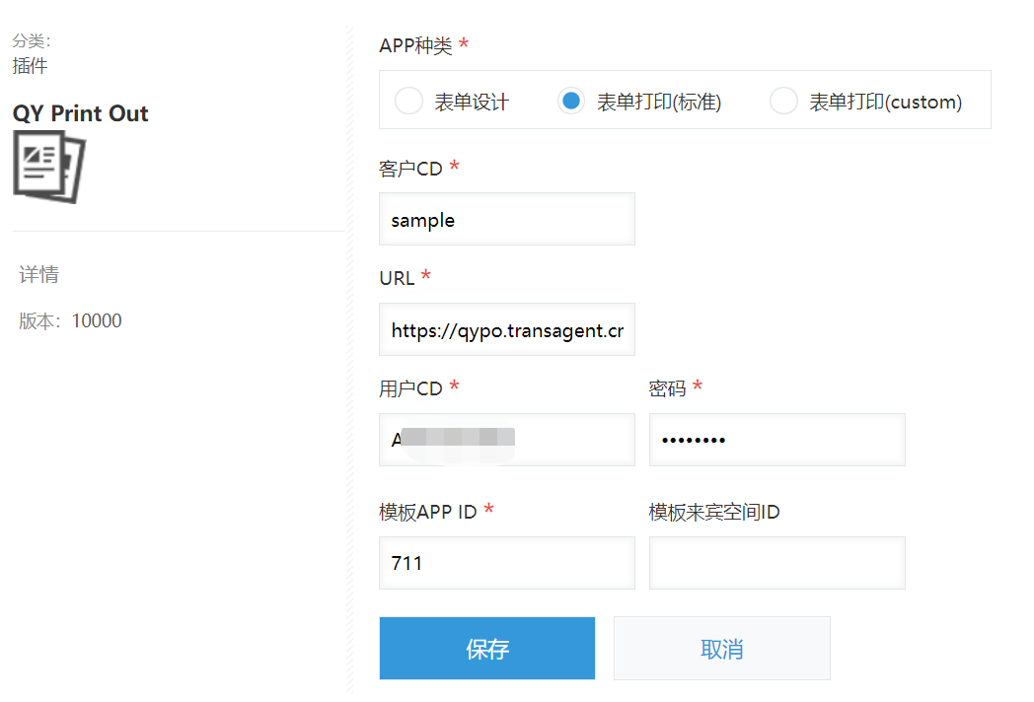

更新应用
请点击应用的设置中的“更新应用”按键。
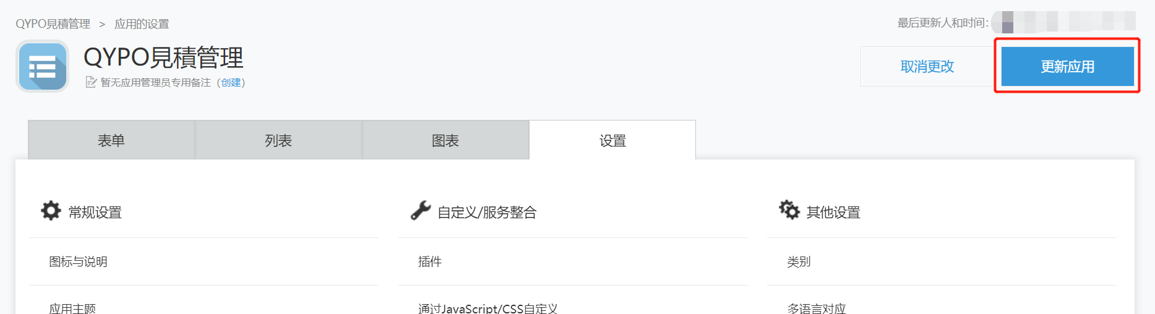

导出表单
从记录的详细画面中，选择想要导出的表单，并点击“导出”按钮。
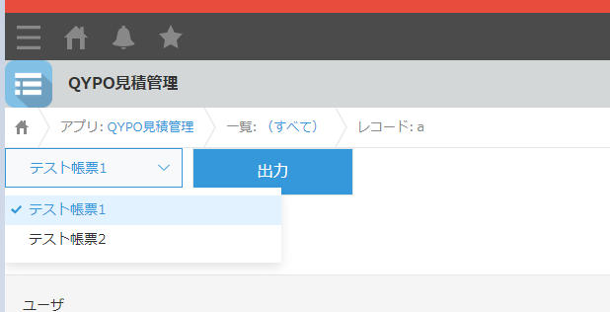

应用设定

设定表单位于下拉菜单中的显示条件

通过QYPO模板APP设置表单到处应用上的显示条件
通过设置模板APP中的出现条件，可添加“状态处于‘承認済’时显示导出按钮”等限制，根据记录字段的不同的值显示不同表单。
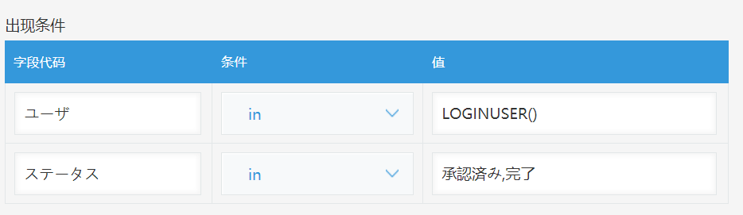
項目 | 説明
字段代码 | 设置条件的字段代码。
条件 | 显示条件的记号
值 | 显示条件值。  如上图所示，状态处于未批准或完了时会显示表单。多个值的情况，请通过逗号区分内容。  同时，对于用户一类项目，当输入LOGINUSER()时，只有该登录用户与用户字段相一致时，才会显示表单。

定制导出设置
当无法通过标准功能实现表单出现的条件时，可以通过定制来实现。请在Javascript源文件的app.record.detail.show的事件处理中记载以下function信息。
qypo.showPrintSpace(ids);

ids: 帳票選択ドロップダウンに表示したいテンプレートアプリのレコードのレコードIDの配列。例: [1,2,3]

需要导出多个表格时
在QYPO模板应用管理中复制明细基本信息字段，并变更字段名称后，即可导出多个表格。

复制字段
在应用管理设置中将下图中所有字段进行复制。在字段的右上角可以找到复制按钮，将复制后的字段放在任意的位置即可。
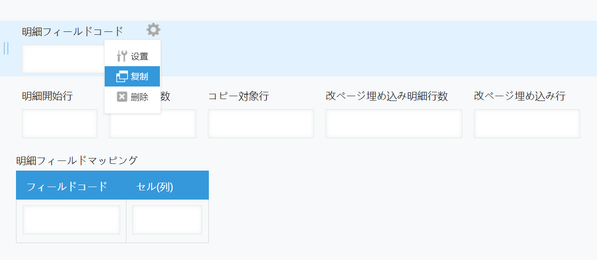

修改字段代码
将复制字段的字段代码末尾加上2。字段名可随意设置（推荐和字段代码一样在末尾加上2）。如果需要导出3个或以上表格，那操作方法相同，在管理中复制字段名，并将字段代码末尾修改为3,4…即可，目前最多可导出10个表格。

字段 | 字段代码
明細フィールドコード | tableCode2
明細開始行 | tableStartRow2
コピー対象行 | tableCopyRow2
雛形明細行数2 | tableRowSize2
改ページ埋め込み明細行数2 | breakPageTableSize2
改ページ埋め込み行2 | breakPageRow2
明細フィールドマッピング2 | tableMappingInfo2
フィールドコード2 | tableFieldCode2
セル(列)2 | tableCellCol2

更新履历
更新日 | 说明
2021/4/1 | 新建记录
2021/10/18 | 增加内容「5.2 需要导出多个表格时」
2021/12/21 | ・1.1 QYPO注意事项中「无法保证再IE11上的正常运行」内容。  ・增加“复制对象行”及相关内容
2022/1/29 | ・增加图像指定X坐标的功能
2022/2/9 | ・由于SSL标准对应默认443端口，删除端口4106相关的说明。
2022/10/31 | ・调整轻微表现方式

